Приложение № 1 к заявке на закупку.
Директор АО «НК «Янгпур»
__________________ Поляков А.В.
«___» _______________ 2023 г.
ТЕХНИЧЕСКОЕ ЗАДАНИЕ

на поставку кресла и стульев в кабинет директора
1. Объект закупки: офисное кресло и стулья на объект «Офисное здание АО «НК «Янгпур» по адресу: г. Губкинский, мкр. № 6, д. 4»
2. Заказчик: АО «НК «Янгпур»
3. Начальная (максимальная) цена контракта: Цена контракта включает: стоимость товара, доставку товара, транспортные расходы, разгрузку, а также иные расходы, связанные с исполнением контракта.
Цвет: Бежевый (Nocciolla) либо аналог.
4. Источник финансирования: собственные средства.
5. Технические характеристики:
ОПИСАНИЕ ОБЪЕКТА ЗАКУПКИ (ТРЕБОВАНИЯ К ФУНКЦИОНАЛЬНЫМ, ТЕХНИЧЕСКИМ И КАЧЕСТВЕННЫМ ХАРАКТЕРИСТИКАМ ТОВАРОВ)
№ п.п | Характеристика | Значение | Кол-во
1 | Кресло руководителя (директор)  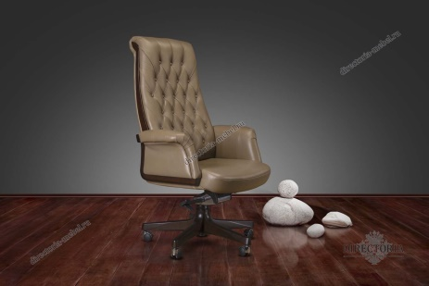 | Коллекция Интер. Артикул 24075 либо аналог  Размер кресла (В x Г x Ш, см)  125-131hх76х77  Цвет Nocciolla либо аналог  Кресло в современном английском стиле. Обивка натуральная кожа на каркасе из ценных пород дерева.  Спинка - каретная стяжка. Контрастная отделка по каркасу и подлокотнику из дерева.  Обивка: натуральная кожа Nocciolla. Цвет каркаса Миланский орех ТА 16 | 1 шт.
2 | Стул в кабинет директора  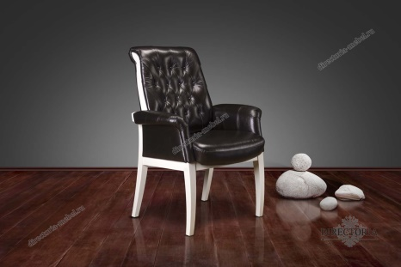 | Коллекция Интер. Артикул 26073  либо аналог.  Размер стула (В x Г x Ш, см)  98х70х75.  Цвет как кресло директора (Nocciolla).  Стул в современном английском стиле. Обивка натуральная кожа на каркасе из ценных пород дерева.  Спинка - каретная стяжка. Контрастная отделка по каркасу и подлокотнику из дерева.  Обивка: натуральная кожа  Nocciolla. Цвет каркаса Миланский орех ТА 16 | 9 шт
6. Обязательные требования
1. В целях обеспечения единого стилистического пространства кабинета, соответствующего статусу Общества, соблюдения принципа единообразия и унификации закупку необходимо осуществлять единым лотом.
7. Требования к качеству поставляемого товара
1. Качество поставляемого товара должно соответствовать нормам и правилам техники безопасности, санитарно-гигиеническим, экологическим требованиям, подтверждаться сертификатами соответствия или иными документами о качестве товара, отвечающими требованиям действующего законодательства Российской Федерации.
2. Поставляемый товар должен быть новым товаром (товаром, который не был
в употреблении, в ремонте, в т. ч. который не был восстановлен, у которого не была осуществлена замена составных частей, не были восстановлены потребительские свойства).
3. Весь товар должен сопровождаться документами, подтверждающими качество
и безопасность для здоровья и жизни: действующие сертификаты и декларации соответствия, оформленные в соответствии с требованиями действующего законодательства.
4. Поставляемый товар должен быть упакован в соответствии с действующим
законодательством РФ, с учетом его специфических свойств и особенностей для обеспечения сохранности при транспортировке и хранении.
8. Требования к поставке товара
1. Поставщик обязан уведомить заказчика о точном времени и дате поставки.
2. Поставщик своими силами и за свой счет производит доставку.
9. Требования к гарантийным обязательствам
1. Поставщик обязуется выполнять гарантийное обслуживание поставляемых товаров без дополнительных расходов со стороны заказчика. Под гарантийным обслуживанием подразумевается замена поставляемого товара при обнаружении брака.
2. Гарантийный срок на товар устанавливается производителем, но не менее 18 месяцев со дня подписания актив выполненных работ.
9. Место поставки
Поставщик поставляет мебель по адресу: город Губкинский, мкр. № 6, д. 4.
10. Срок поставки
Срок поставки – до 30 апреля 2023 года
Подготовил:
Начальник ОКС Амельченко В.А.
Согласовано:
Заместитель директора по строительству Дьяченко А.В.
Заместитель директора по общим вопросам –
начальник СМТО Шевченко А.В.

